基于波场延拓的反Ｑ滤波方法比较
俞岱，何志军，孙渊，王颖
（1.长安大学 地质工程与测绘学院，陕西 西安710054；2.广东华路交通科技有限公司，广东 广州510420）
摘 要： 波场延拓法是最常用的反Ｑ滤波方法，但其振幅因子的不稳定性致使深层的高频信息放大，从而影响反Ｑ滤波的效果。本文通过推导证明了完全稳定振幅补偿只和 Glim（增益限制）有关难以提高深层地震波分辨率，系统分析了波场延拓反Ｑ滤波算法中不同振幅补偿算子的滤波特性，增益控制法对某一频率之后既不放大也不压制，正则化滤波和迭代滤波法不仅具有较强的抗噪声干扰能力，而且对深层地震波具有较好的振幅补偿能力。通过对理论模型和井间地震实际资料应用不同振幅补偿算子，发现正则化振幅补偿因子和迭代法振幅补偿因子不仅对高频干扰有较强的压制效果，而且对于地震记录的中深层部分和低Ｑ能量衰减严重的地震记录，都有较好的补偿效果。
关键词： 波场延拓 反Ｑ滤波 增益控制法 完全稳定法 正则化法 迭代法振幅补偿算子
0 引言
由于地下介质的非均匀性和粘弹性，地震波在地下传播时，地层对振幅能量进行衰减，使得地震波能量降低，同时对地震子波相位进行改变，使得子波延续时间变长，从而导致地震资料的主频向低频方向移动，吸收衰减的程度可用Ｑ来表示，即地层的品质因子。反Ｑ滤波是大地吸收衰减的逆过程，通过反Ｑ滤波可有效地补偿因地层吸收衰减的能量。反Ｑ滤波在补偿地下非均匀粘弹介质的吸收衰减时，在一定程度上能提高资料的分辨率，改善同相轴的连续性，同时可以有效压制一些噪声。1982年Hale提出反Ｑ滤波方法，它基于Futterman 数学模型,即衰减因子是有关频率的指数项，和时间成正比和Ｑ值的大小成反比，其相位项是由振幅项经希尔伯特变换得到的,之后，Varela对 Hale算法进行改进，提出了变型 Hale 算法，该算法分为频率域和时间域两种计算方式；上述两种方法都是使用级数展开作高频近似补偿的算法，存在运算量大的缺陷。2002年，Yanghua Wang提出了一种基于波场延拓加增益控制的反Ｑ滤波方法，对于层状Ｑ模型来说，采用变量代换，并且将振幅补偿因子分解，利用快速傅里叶加快运算速率；2003年，姚振兴利用粘弹性介质的理论基础，推导出深度域的反Ｑ滤波算法，该算法在一定程度上可以提高资料的分辨率和信噪比，而且可以保留原始资料能量的分布情况；2005年，刘财基于 stokes 方程重新建立吸收衰减方程，从而提出一种新的基于频率域的补偿方法；2006年，Wang将波场延拓反Ｑ滤波算法推广到连续Ｑ变换的模型中，并且利用Gabor谱变换来加快运算速率；2008年，王珺通过求解时间域的Ｑ模型方程，提出一种新的带状矩形解算器反Ｑ滤波算法，运算速率比较快；2009年， 严红勇等对Wang的波场延拓算法进行改进，提出了一种按射线路径进行反Ｑ滤波的算法，可以对叠前数据进行反Ｑ滤波，但运算速率很低；2013年，张瑾基于梁文锦提出的正则化滤波方法，提出了采用正则化滤波算子来代替完全稳定的振幅补偿因子，同时提出了用迭代法来求取反Ｑ滤波中的振幅补偿算子， 并给出迭代法的收敛性。
文中通过推导证明 Wang 的完全稳定振幅补偿算子难以达到提高深层地震波分辨率的需求，系统分析了波场延拓反Ｑ滤波算法中不同振幅补偿算子的滤波特性。通过对理论模型和井间地震实际资料应用不同振幅补偿算子，对比发现正则化振幅补偿因子和迭代法振幅补偿因子不仅对高频干扰有较强的压制效果，而且对于地震记录的中深层部分和低Ｑ能量衰减严重的地震记录，都有较好的补偿效果。
１ 波场延拓反Ｑ滤波基本原理
反Ｑ滤波方程为：
（1）
式中：为传播时间；为时间间隔；为频率；为主频；为地层的品质因子，分别为时刻频域波场，两个指数分别是相位因子 和振幅因子 。因此反Ｑ滤后的波场为： 。 （2）
利用方程（１）和方程（２）就可以得到波场延拓算法的反Ｑ滤波方程。方程（２）即为成像条件，类似在相偏移中的做法 把所有频率值相加得到 ｔ等于零时刻的波场值，最后输出结果。但注意到振幅因子是不稳定的在延拓过程中会产生高频的数据噪声。针对波场延拓反Ｑ滤波振幅补偿算子的高通滤波特性，Wang提出了完全稳定法和增益控制法来压制高频干扰。 张瑾在前人的基础上，将迭代滤波法及正则化方法引入反 Ｑ 滤波算法中，与Wang提出的反Ｑ滤波相比，这两种方法能更好地解决早期反Ｑ滤波振幅补偿不稳定和深层地震记录无法有效补偿的问题。
1.1完全稳定法
Ｗang提出了一种稳定的反Ｑ滤波方法，其振幅补偿算子为：
, (3)
。 （4）
其中： 是稳定因子，为一个固定的值；β（τ,ω）为振幅衰减因子。 可以通过经验公式来得到，参数Glim即为增益限制，取值一般为0～70dB。
为讨论该方法振幅补偿因子Λ（τ,ω）与ω的关系，将Λ（τ,ω）对频率ω求导，并使结果等于0，于是有：
（5）
振幅衰减因子β（τ，ω）是ω的单调递减函数，所以（τ，ω）≠０，则式（５）相当于：
（6）
解得 ，其中， ，代入式（3）中，则该振幅补偿因子的最大幅值为：
（7）
上式表明Wang的完全稳定因子方法振幅补偿算子的补偿程度仅与稳定因子有关，而与地层品质因子Ｑ以及波的旅行时间τ无关，这显然难以达到提高深层地震波分辨率的需求。
1.2增益控制法
Wang提出的增益控制法，在实际应用中通常设定一个门槛来控制振幅增益。 是振幅补偿因子。通过对当前地震记录进行Gabor谱分析，得到一个时变的限幅频率 ，然后可以确定新的限幅增益值：
, （8）
则振幅补偿因子为：
（9）
式中 是一个给定衰减坡度的窗函数。
1.3正则化法
采用正则化滤波形式对反Ｑ滤波振幅补偿算子进行改进，在一定程度上可以避免振幅补偿时高频噪声的放大现象：
， （10）

（11）
式（10）中，ｋ表示正则化的频率因子，一般情况下取值为1、2 或3。ｍ是与频率因子ｋ有关的一个正则化阻尼因子，λ（τ，ω）是波场延拓算法中的理论振幅补偿算子。用Λ（τ，ω）代替理论振幅补偿算子 λ（τ，ω），就得到了波场延拓反Ｑ滤波的正则化滤波法。
1.4迭代法
利用迭代法振幅补偿因子进行反Q滤波：
， （12）
上式中，最后一个为相位补偿因子 。式12中：m指的是迭代次数，在实现过程中，有经验公式可以利用，不必反复迭代浪费计算时间，其与ｋ存在如下关系：，Ｃ是1～10中的一个自然数，与资料的信噪比有关，噪声越严重，则C的取值越小。 利用上述公式可以大大缩短运算时间，特别是对于叠前数据来说。
２ 不同振幅补偿算子滤波特性分析
为了更为明显地分析和对比不同振幅补偿因子的稳定性，下面取某一特定时间不同Ｑ值（Ｑ值取200和25，旅行时Ｔ取800ms和2000ms）的４种振幅补偿算子进行滤波特性对比分析，可以更加直观地看到补偿的效果、各算法的稳定性以及对高频部分的作用。
图１给出了不同反Ｑ滤波补偿算子在不同情况的滤波特性曲线，可以看出：①理论振幅补偿因子
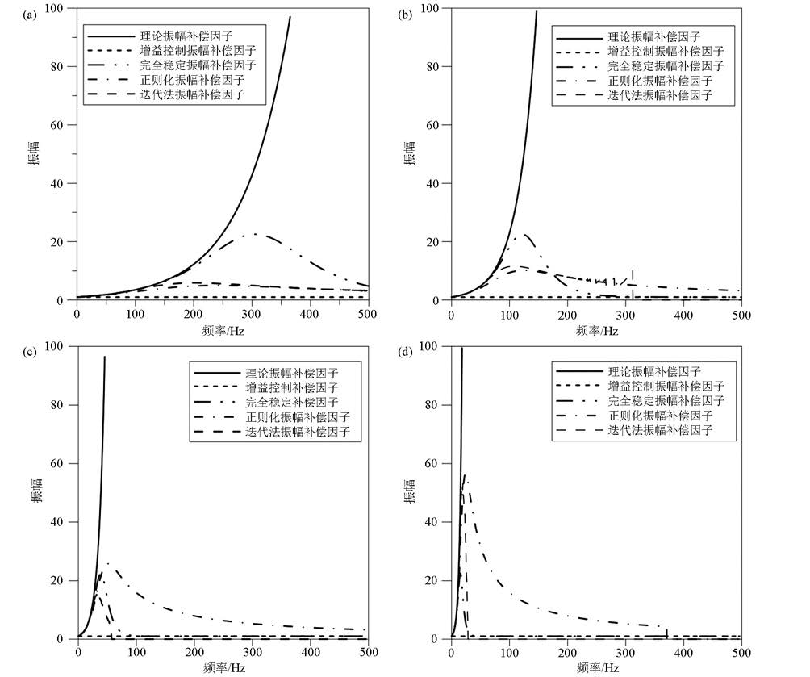
ａ—Ｑ ＝ ２００，Ｔ ＝ ８００ ｍｓ；ｂ—Ｑ ＝ ２００，Ｔ ＝ ２０００ ｍｓ；ｃ—Ｑ ＝ ２５，Ｔ ＝ ８００ ｍｓ；ｄ—Ｑ ＝ ２５，Ｔ ＝ ２０００ ｍｓ；完全反 Ｑ 滤波中 Ｇ_{ｌｉｍ} ＝ ４０ ｄＢ；正则化频率因子 ｋ＝ １，阻尼因子 ｍ ＝ ０．０００１；迭代法中 Ｃ ＝ １０，ｋ ＝ １
图１ 不同方法的振幅补偿算子滤波特性曲线
（图中黑色实线）是随着频率的增加迅速增大，并且对于低Ｑ模型来说，对高频的放大更加明显；②增益控制补偿因子无论是低Ｑ模型还是高Ｑ模型，在高频处恒为ｅ（ｅ＞１），故而，该算子仍为高通滤波器，只不过对于高频成分都是一视同仁，而正因为此，对于低Ｑ模型的中深层成分，不利于其振幅补偿；③对于Wang的完全稳定的振幅补偿因子，在高Ｑ模型且浅层（Ｔ传播时间较小）时（图１ａ），表现出较为明显的高通特点，在其他情况下表现为低通特点，同时可以看到其振幅补偿极大值与Ｑ的变化以及传播时间ｔ的相关度不高（ 由１ｃ、１ｄ两图比较得），导致低Ｑ状态下深层地震波能量得不到有效的补偿，这与地震波的衰减机制是不相符的；④正则化补偿因子与迭代法补偿因子无论在低Ｑ或者高Ｑ模型状态下，还是在记录的浅层和中深层，都能较好的补偿振幅的衰减，并且表现出低通特点，尤其是在１ｃ、１ｄ两图的情况中，这两种方法的补偿作用明显要优于完全稳定振幅补偿因子以及增益控制补偿因子，这对于Ｑ值较小的深层记录是极为有利的；⑤迭代法振幅补偿因子虽然前人证明了其收敛性，但从图１ｂ可以看出，在中、深层记录或者低Ｑ模型中，其在收敛前表现为不稳定性，故而可以对振幅因子通过最小二乘法拟合成平滑的曲线，拟合的结果较之前的效果好，可见１ｃ、１ｄ图中，迭代法的振幅补偿算子较图１ｂ 更佳；⑥对于后面４种振幅补偿算子来说，当Ｑ值相同（图 １ａ、１ｂ比较）时，随着时间的增加，完全稳定的振幅补偿因子所补偿的频率在向低频的方向靠近，即该振幅补偿算子是时变的，而当Ｔ相同，随着Ｑ值的减小（ 图１ａ、１ｃ比较），稳定振幅补偿算子补偿的频率成分减小，即当地震记录衰减比较严重时，有一部分的高频成分是无法补偿回去的。
３ 理论模型试算
下面测试上述各种滤波算子对加噪理论模型进行反Ｑ滤波的效果。 合成记录采用雷克子波，采样点数为2048，采样率为 ２ms，5道记录Ｑ值依次为
400、200、100、50、25。在时间轴ｔ=1000、400、700、1000、1300、1600 ms上有包含不同Ｑ值衰减的波形。对其加入满足正态分布的随机噪声，噪声均值为０，方差为该道最大幅值的２％，加入随机噪声后的地震模型记录如图２所示，从图中可以看出Ｑ值较大，衰减和相位畸变越小，在中深层子波依然可见，而随着Ｑ值的减小，能量衰减和相位畸变越来越严重，并且随着旅行时的增加而加重，深部的信息已无法拾取，故而需要对衰减的地震记录进行能量补偿。
图３是直接进行反Ｑ滤波的结果，从图中可以看出，由于加入高频随机噪声的影响，不稳定性大大增加。为了压制振幅补偿的不稳定性，即对背景噪声高频成分放大的影响达到较好的补偿效果，分别采用增益控制的振幅补偿方式、完全稳定的振幅补偿方式、迭代法振幅补偿方式、正则化法振幅补偿方式进行反Ｑ滤波，并对所得结果（图４～图７）进行分析，
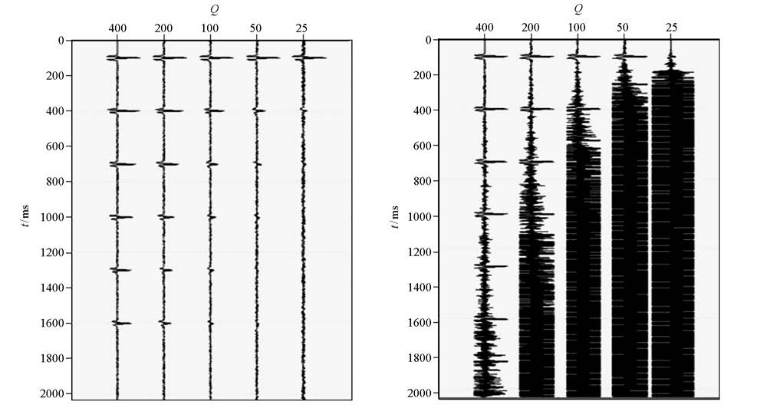
图２加入噪声地震记录 图３直接反Ｑ滤波
对比不同方法对噪声的压制效果。可以看出：４种方法均在一定程度上压制了背景的高频噪声，同时对原始记录有较好的能量补偿效果，对于图４，即增益控制补偿方法，仍是高通滤波器，这在一定程度上不利于低Ｑ 模型的中深层记录的补偿，而剩下的３种方法在对背景高频噪声的压制都比增益控制方法好；对于高Ｑ模型，明显正则化振幅补偿算子和迭代法振幅补偿算子要比完全稳定的振幅补偿算子好，对于Ｑ为400、200、100 三个理论地震记录道来说，迭代法的补偿方法最优，可以看到基本没有“ 毛刺” 现象，无论是浅、中、深层，正则化以及迭代法都要比完全稳定补偿方法强。对于吸收衰减严重的低Ｑ模型，正则化和迭代法补偿因子也有较好的效果， 对噪声的压制较好，而且一定程度上恢复了衰减的地震波能量。 需要注意的是，迭代法在低Ｑ模型中由于在收敛前存在数值震荡现象，所以在能量补偿前最好对振幅补偿因子进行拟合，可以采用最小二乘法，使振幅补偿因子光滑。
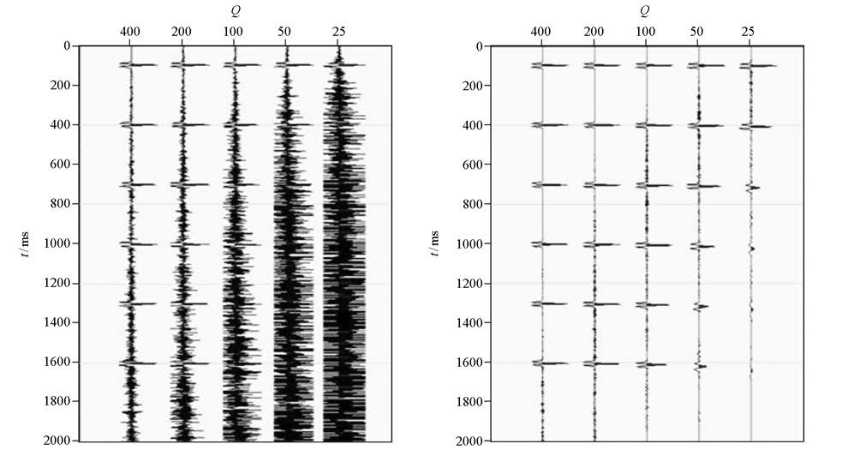
图４增益控制反Ｑ滤波图 图５完全稳定反Ｑ滤波
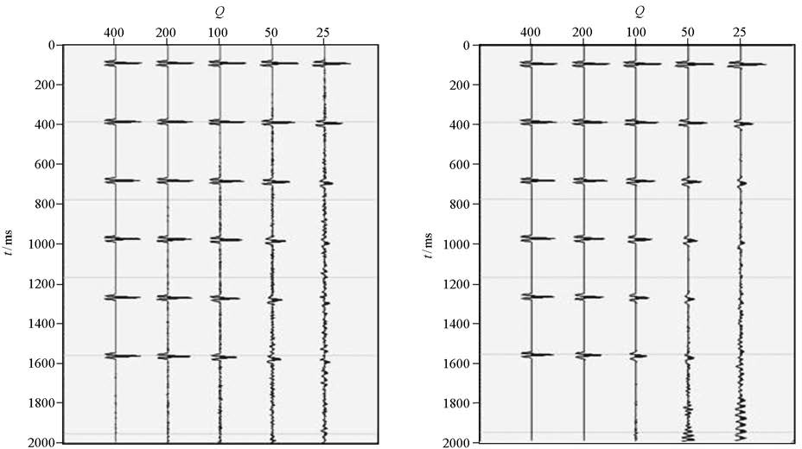
图６正则化法反Ｑ滤波（ｍ=0.0001ｋ=1） 图７迭代法反Ｑ滤波（ｃ=10，ｋ=４ 实际资料测试
图８ａ为从某地区井间地震资料叠后剖面中截取的一段，共５０道，采样率为２ms，长度２s。利用该资料的层速度信息，通过李氏经验公式法得到其Ｑ-Ｔ对，即Ｑ随时间变化的关系，如图８ｂ所示。通过上述各种方法对该资料进行反Ｑ滤波处理，对各结果进行分析对比，得到不同方法的反滤波结果，如图９所示。

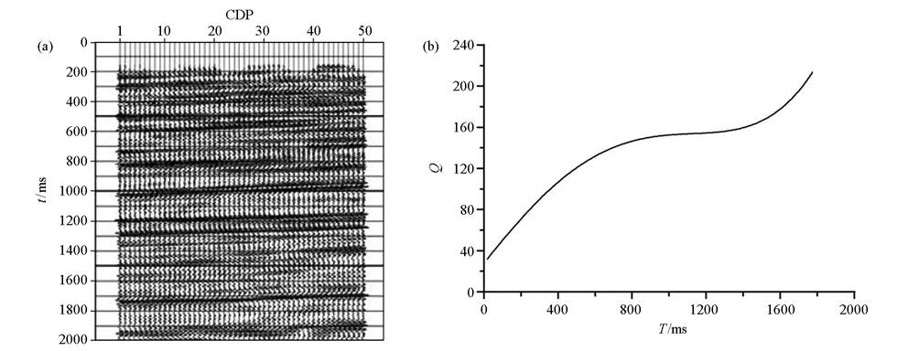图８原始井间地震叠后资料（ａ）和工区 Ｑ⁃Ｔ对变化（ｂ）
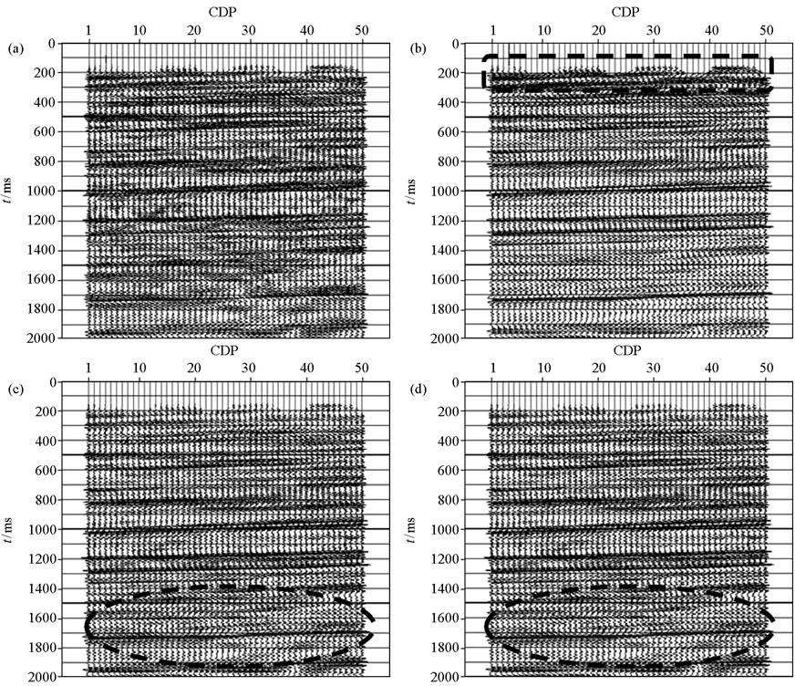
ａ—增益控制反Ｑ滤波；ｂ—完全反Ｑ滤波；ｃ—正则化法反Ｑ滤波（ ｍ ＝ ０．０００１，ｋ ＝ １） ；ｄ—迭代法反Ｑ滤波（ ｃ ＝ １０，ｋ ＝ ２）
图９叠后资料各方法反Ｑ滤波对比
从几个结果中可以看出，增益反Ｑ滤波有高频噪声放大的现象，Wang的完全反Ｑ滤波效果整体与原始地震记录差别不大，但可以看到同相轴变细了一点，分辨率有所提高，能看出在浅部200ms 左右的同相轴（图９ｂ中虚线框圈出）更明显，正则化以及迭代法反Ｑ 滤波效果差不多，其对深部的补偿效果较好（图９ｃ、９ｄ中虚线椭圆圈出）。对上述各结果进行频谱分析，如图10所示，各方法对原始资料的能量都有一定程度的补偿，振幅谱幅值都变大，且原始资料的频宽从20～80Hz拓展至10～100Hz（图10中黑色方框标示出低频和高频拓展的部分），但资料主频提升并不大，分析可能是速度信息不准确而造成 Ｑ 值不准确，导致反 Ｑ 滤波结果主频没有太大的提高。可以看到，正则化和迭代法对100Hz之后的频谱略为补偿了一点。总体来说各方法都有一定的效果，可以补偿衰减的能量，提高地震资料的分辨率。 具体看1200～1800 ms段的各反Ｑ滤波结果（图11），从同相轴来看，原始资料（图11ａ）同相轴不明显，而反Ｑ滤波之后，由于增益控制法有部分高频噪声产生，同相轴略有加强，而后３种方法，同相轴变的更清晰，分辨率得到提高，综上所述正则化法和迭代法反Ｑ滤波对实际资料补偿的效果更好。
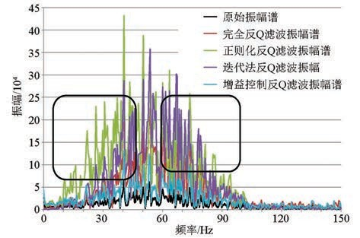
图10叠后资料各方法频谱分析对比
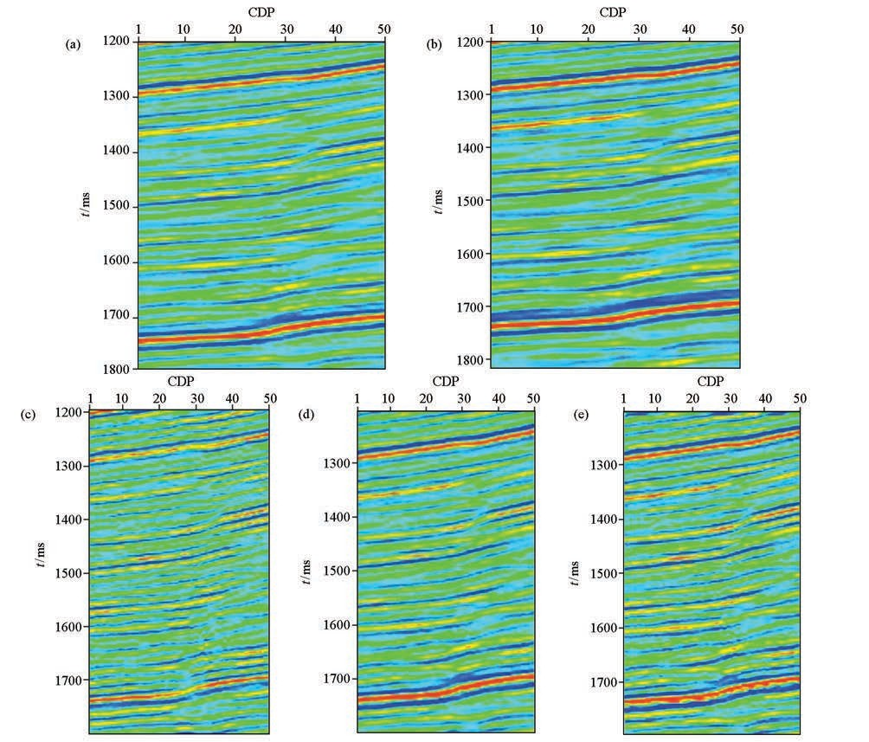
ａ—原始资料；ｂ—增益控制反Ｑ滤波；ｃ—完全反Ｑ滤波；ｄ—正则化反Ｑ滤波；ｅ—迭代法反Ｑ滤波
图11 1200 ～ 1800ms时间段各反Ｑ滤波结果

５ 结论
反Ｑ滤波作为补偿大地吸收作用的一种方法， 可以有效地补偿地震波的振幅衰减和频率损失，改善地震记录的相位特性，提高地震资料的信噪比、分辨率。 本文通过对不同振幅补偿算子滤波响应对比分析，表明了同常规反 Ｑ 滤波方法相比，正则化滤波和迭代滤波法不仅具有较强的抗噪声干扰能力， 而且对深层地震波具有较好的振幅补偿能力。 通过对理论模型和井间地震实际资料应用不同振幅补偿算子，发现正则化振幅补偿因子和迭代法振幅补偿因子不仅对高频干扰有较强的压制效果，而且对于地震记录的中深层部分和低 Ｑ 能量衰减严重的地震记录，都有较好的补偿效果。
0
5
10
150
深度（m）
参考文献未标注。
作者简介：俞岱，何志军，孙渊，王颖
--摘自《物探与化探》第42卷第二期

